ЭЛЕКТРОННОЕ ОБУЧЕНИЕ
Учебные материалы по дисциплине «Информатика» для учебных групп № 11, 15, 17 на период с 30.03.2020 г по 03.04.2020г.

Тема учебного занятия:
- Выполнение лабораторных работ для изучения возможностей табличного процессора Excel при работе с формулами и рассчетами.

Вычисления с помощью формул и функций

Задание 1. Вычислите значения квадратов и кубов первых 10 чисел.
Решение оформите в виде таблицы.

x | x2 | x3
1
2
3
… | …
Задание 2. Числа Фибоначчи определяются рекуррентной формулой:
Вычислите первые 15 чисел Фибоначчи.
F1 | 0
F2 | 1
F3
… | …

Задание 3. Заполните данными таблицу и выполните вычисление в ней.

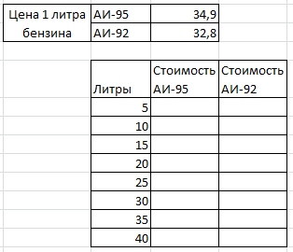

Задание 4. Заполните исходными данными таблицу. Вычислите площади прямоугольников по заданным ширине и длине сторон.

 |  | Длина
 |  | 2 | 3 | 4 | 5 | 6 | 7 | 8 | 9 | 10
Ширина | 2
 | 3
 | 4
 | 5
 | 6
 | 7
 | 8
 | 9
 | 10

Задание 5. Вычислите выражения:

а) √

(Ответ 8,97524059)

б) (Ответ 1,584962501)

в) √ для (Ответ 1,11498767)

Задание 6. Заполните данными таблицу и выполните вычисления в ней. В тригонометрических функциях аргумент задается в радианах.

x  (градусы) | x  (радианы) |  |  | √
0
15
30
45
60
75
90
105
120
135
150
165
180

Задание 7. В ячейках введены Фамилия, Имя, Отчество. Напишите фор- мулу для вывода в ячейке фамилии и инициалов в виде Фамилия И. О.
Фамилия | Имя | Отчество | Фамилия И. О.
Иванов | Петр | Сергеевич

Указание. В формуле используйте операцию объединения строк & и функцию ЛЕВСИМВ().

Задание 8. Вычислите сумму и произведение цифр двузначного числа.

Двузначное число
1-я цифра
2-я цифра
Сумма цифр
Произведение цифр
Указание. Используйте функции ЦЕЛОЕ() для вычисления количества де- сятков в двузначном числе (1 цифра) и ОСТАТ() для вычисления единиц (2 цифра).
Задание 9. Определите, что больше или .
Задание 10. Используя функцию СЛУЧМЕЖДУ(), заполните диапазон из 4 строк и 5 столбцов случайными числами от –20 до 20. Ниже полученного диапазона вычислите:
а) сумму всех чисел диапазона; б) сумму чисел второй строки;
в) среднее значение третьего столбца;
г) минимальное значение первой строки; д) максимальное значение пятого столбца; е) количество чисел в диапазоне;
ж) сумму квадратов чисел первого столбца.

Задание 11. Определите, в какой день недели (понедельник, вторник, …) Вы родились.
Указание. 1-й способ. В ячейку введите дату. В контекстном меню ячейки выберите команду Формат ячеек… → Число → (все форматы) и в поле Тип введите ДДДД.
2-й способ. В ячейку введите дату. В соседней ячейке воспользуйтесь функцией ТЕКСТ().

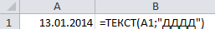

Задание 12. Вычислите количество полных прожитых лет на текущий день.
Дата рождения
Возраст
Указание. Для вычисления возраста человека, день рождения которого записан в ячейке А1, используется формула:
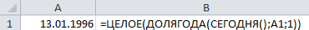
Задание 13. Дан протокол соревнования по конькобежному спорту:

Спортсмен | А | Б | В | Г
Старт | 10:15 | 10:10 | 10:05 | 10:20
Финиш | 10:45 | 10:25 | 10:28 | 10:46
Время (мин)
По данному протоколу определите время пробега дистанции для каждо- го спортсмена в минутах.
Указание. Для отображения количества минут между двумя моментами времени (аналогичный прием подходит для часов и секунд) установите фор- мат [мм]. В контекстном меню ячейки выберите команду Формат ячеек → Число → (все форматы) и в поле Тип введите [мм].
Задание 14. Имеются 2 таблицы с данными.

Товар | Цена |  | Товар | Д | В | А | Е | З | Б | Ж | Г
А | 36 |  | Количество | 15 | 50 | 20 | 35 | 72 | 38 | 40 | 65
Б | 30
В | 28
Г | 26
Д | 10
Ж | 48
З | 56
Используя функции вертикального поиска ВПР() для цены и горизонталь- ного поиска ГПР() для количества, сформируйте следующую таблицу и вы- числите стоимость товара.
Товар | Цена | Количество | Стоимость
А
Д
Ж
Б
В
З
Г
Покажите результат Вашей работы преподавателю.

Выполнение расчетов и оптимизация изображения таблицы

Порядок выполнения.
- Введите данные на рабочий лист (рис. 3).

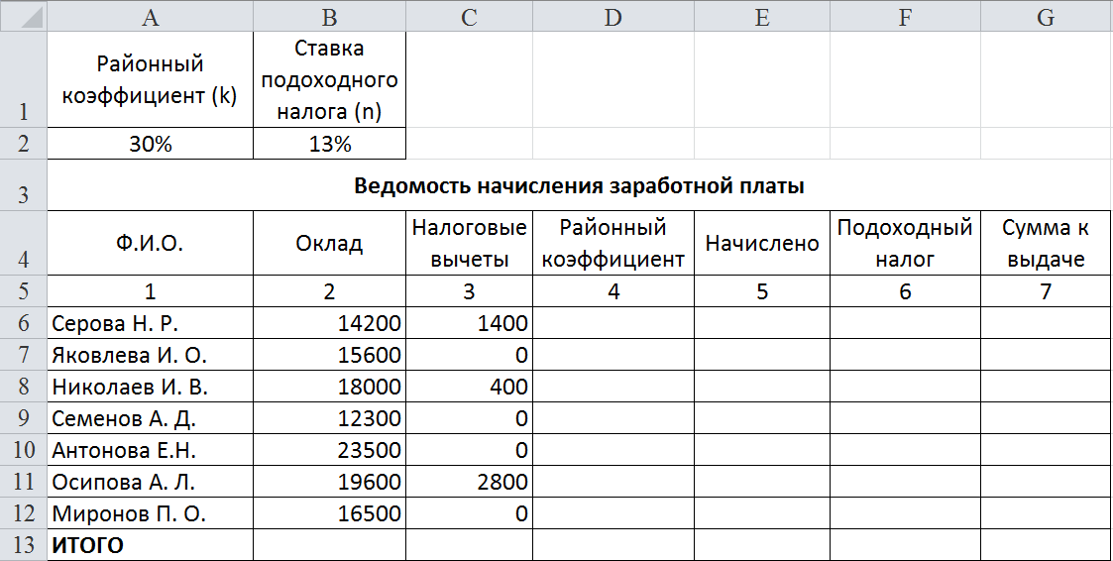
Рис. 3

- Вставьте формулы для вычислений в столбцах Районный коэффици- ент, Начислено, Подоходный налог, Сумма к выдаче (в квадратных скобках указаны номера столбцов):
[4] = [2] ∙ k
[5] = [2] + [4]
[6] = ([5] – [3]) ∙ n
[7] = [5] – [6]
- В последней строке вставьте формулы для вычисления итоговых сумм по столбцам Подоходный налог и Сумма к выдаче.
- Ниже таблицы вставьте формулы для вычисления: а) максимальной суммы к выдаче;
б) среднего оклада;
в) минимального налога;
г) количества рабочих, оклады которых превышают 16 000 руб. (функция СЧЁТЕСЛИ());

д) суммарный подоходный налог рабочих, имеющих налоговые вычеты (функция СУММЕСЛИ());
е) суммарный подоходный налог рабочих, оклады которых превышают 16 000 руб. и не имеющих налоговые вычеты (функция СУМ- МЕСЛИМН()).
- Введите поясняющую информацию к формулам.
- Отобразите значения во всей таблице в денежном формате с двумя знаками после десятичной запятой.
- Установите в итоговой строке заливку ячеек черным цветом, белый цвет шрифта, полужирное начертание.
- Отформатируйте таблицу согласно образцу, представленному на рис. 4.
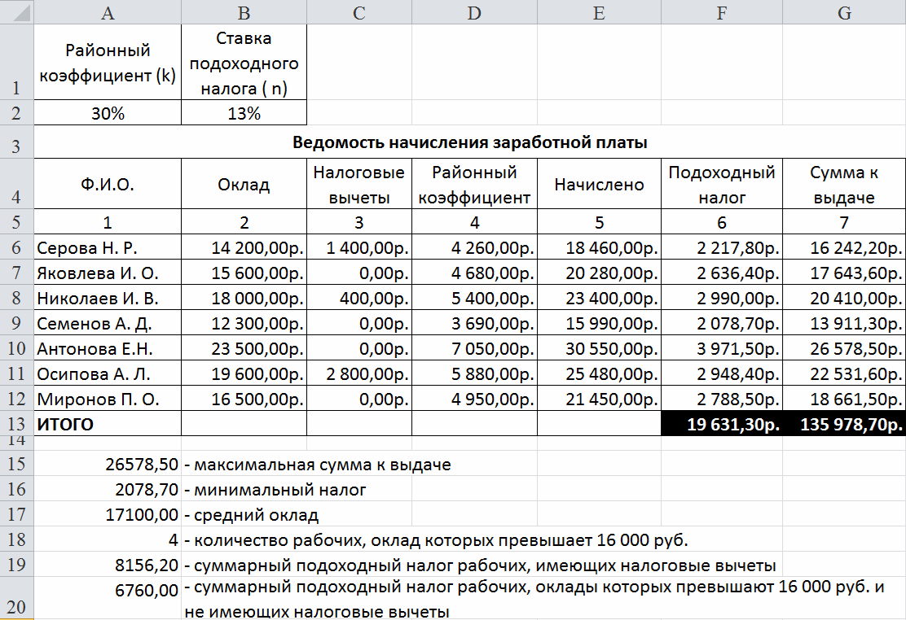
Рис. 4
- Сохраните созданную Вами рабочую книгу в своей папке на рабочем диске под именем Фамилия_Работа_3.
- Скопируйте лист с именем Лист 1 в текущую рабочую книгу.
- Переименуйте Лист 1 на лист с именем Ведомость, а Лист 1(2) на

Формулы.

- На листе Формулы отобразите формулы в ячейках таблицы.
- Скопируйте с листа Ведомость на Лист 3 столбцы Ф.И.О., Сумма к выдаче. Для вставки из буфера обмена используйте специальную вставку (команда Главная → Буфер обмена → Вставить → Специальная вставка →  значения).
- Добавьте к таблице поля Сообщение о надбавке, Величина надбав- ки, Итоговая сумма. Введите заголовок таблицы Расчет надбавки. Введите нумерацию столбцов (рис. 3.3).
- Введите в столбец Сообщение о надбавке формулу, которая выво- дит сообщение Да, если сумма к выдаче составляет менее 20 000 р., и Нет в противном случае: =ЕСЛИ(В4<20000;"Да";"Нет").
- Введите в столбец Величина надбавки формулу, которая выводит сумму надбавки равную 20% от суммы к выдаче, если данная сумма состав- ляет менее 20 000 р., и 0 в противном случае.
- Вставьте формулу для вычисления значений по столбцу Итоговая сумма.
- Сравните полученную Вами таблицу с таблицей, представленной на рис. 5. При расхождении откорректируйте таблицу.

